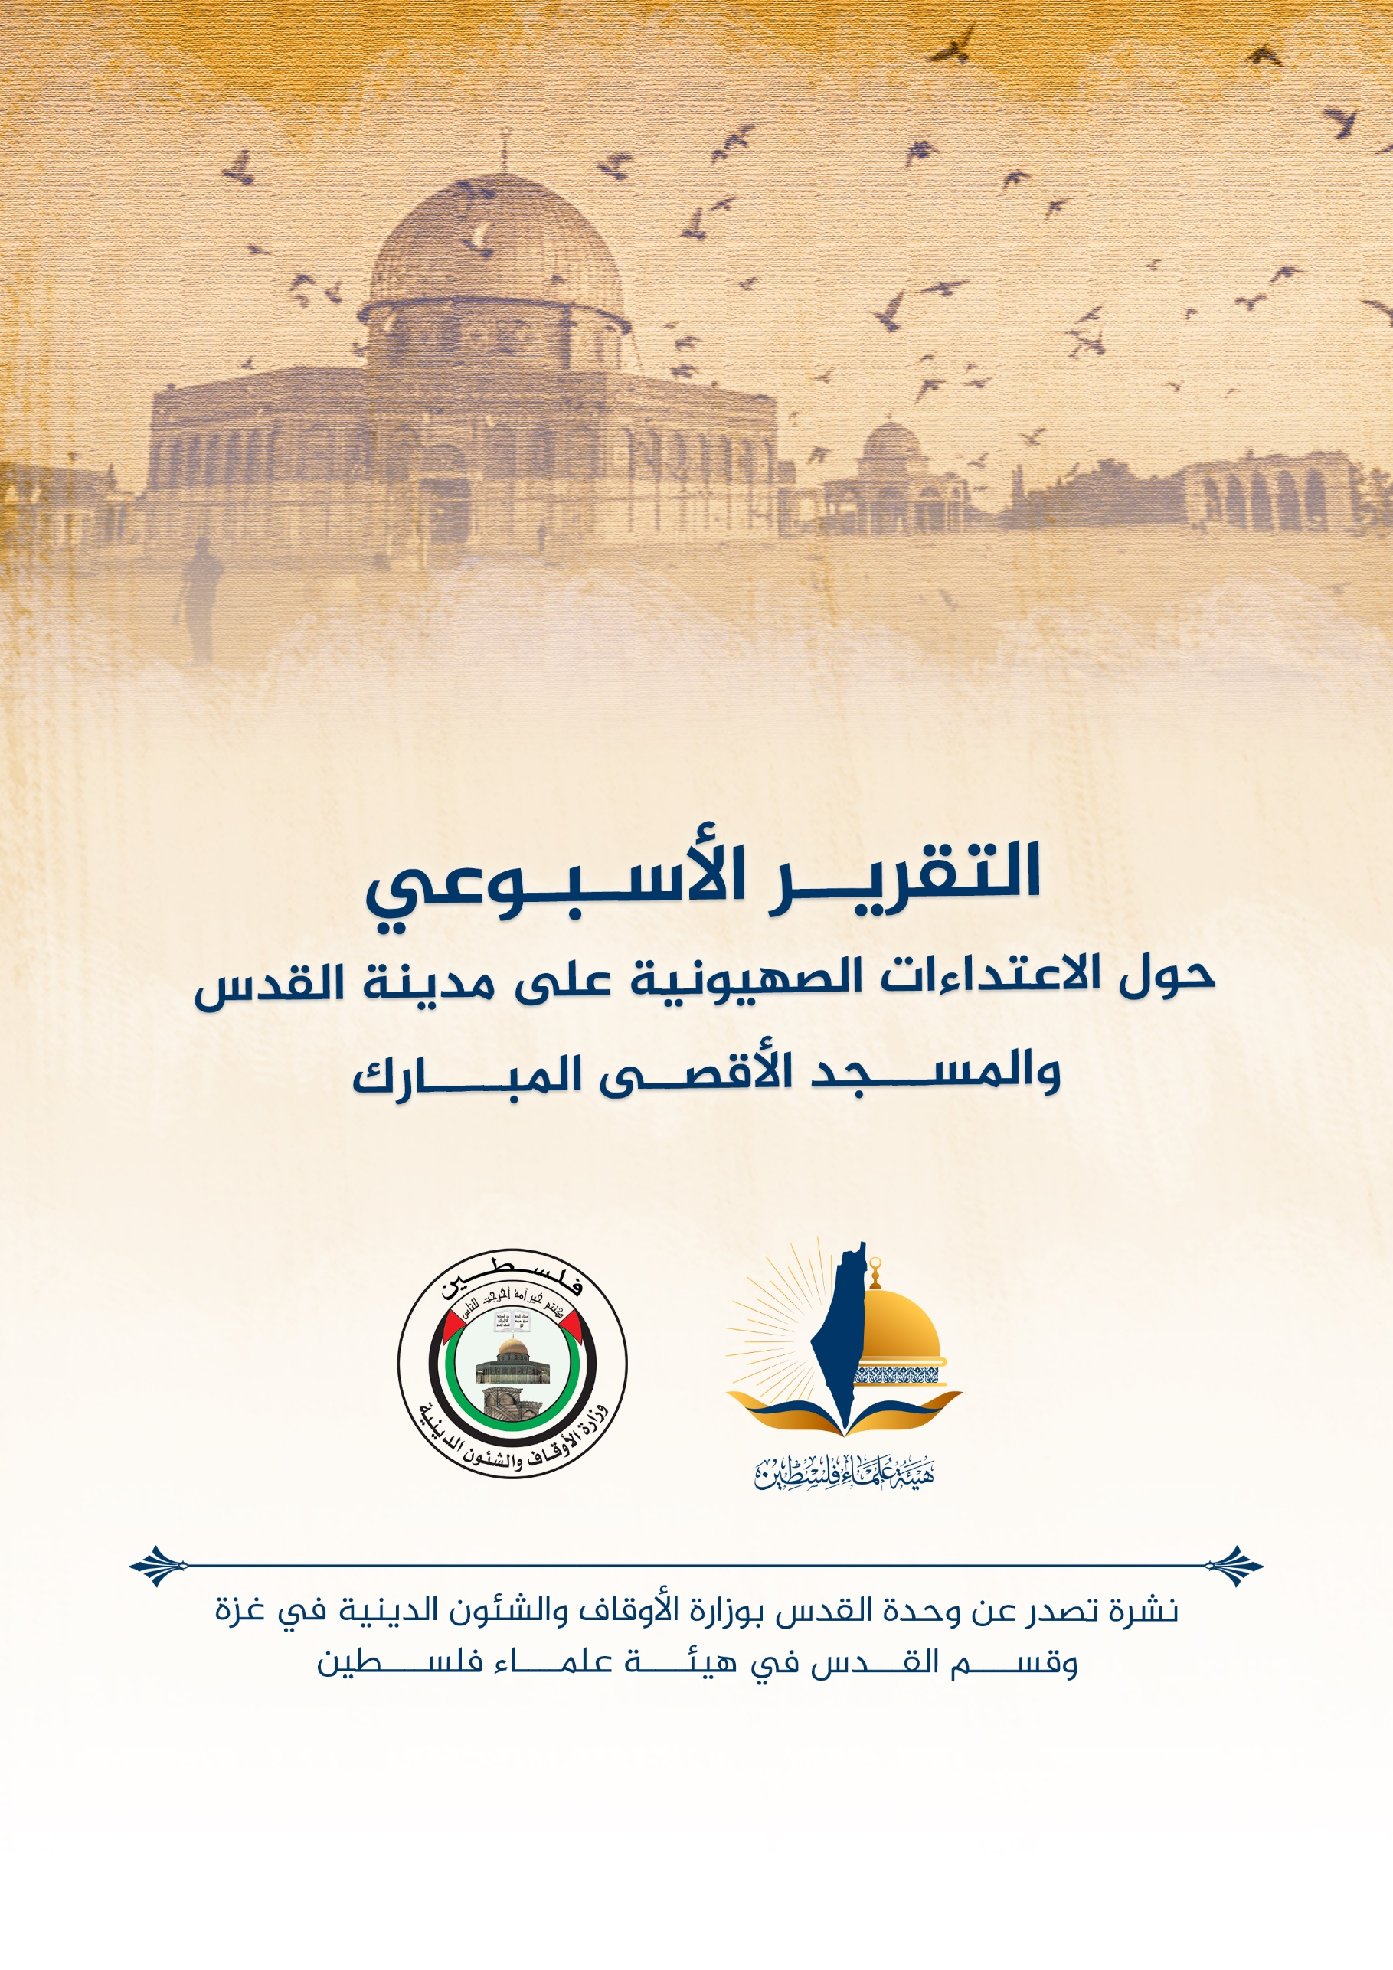
التقرير الشهري حول الاعتداءات الصهيونية على مدينة القدس والمسجد الأقصى المُبارك عن شهر أغسطس آب (8) 2023م
ننقل لكم واقع مدينة القدس والمسجد الأقصى المُبارك، واعتداءات الاحتلال الصهيوني عليهما، وذلك على النحو التالي:
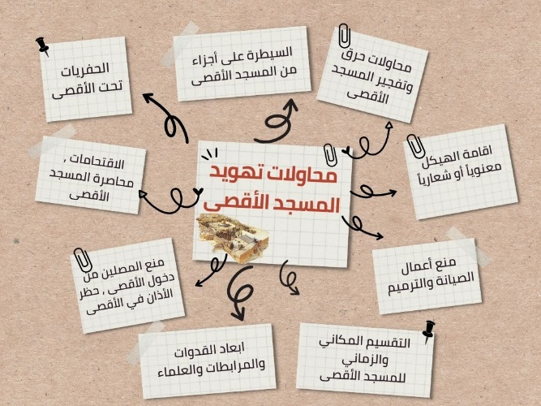
- وثقت مصادر إعلامية تصاعد اعتداءات الاحتلال وقطعان مستوطنيه بحق المقدسيين والمسجد الأقصى المبارك، خلال شهر أغسطس 2023م.
- كان لافتًا خلال هذا الشهر، تقديم خطة لتهويد مدينة القدس تبع ذلك اعتداء قوات الاحتلال على المصلين بالقرب من أحد أبواب المسجد الأقصى المبارك.
- شهر جديد من الصمود والمعاناة عاشته المدينة المقدسة، شهدت خلاله ارتفاع حدة الانتهاكات الإسرائيلية وتهديد الهوية بحملات التهويد والتدمير والتشريد والاستيطان، تزامنا مع تواصل الاقتحامات المتكررة للمسجد الأقصى المبارك في محاولة لتقسيمه زمانيًا ومكانيًا.
- في مقابل الاعتداءات الصهيونية كان هناك صمودٌ كبيرٌ من أهالي القدس، للتشبث بالمقدسات والأرض والحقوق، وعدم التسليم بسياسة الأمر الواقع التي يسعى الاحتلال إلى فرضها عليهم في محاولة لبسط سيادته الكاملة على المدينة المقدسة.
الاقتحامات والاعتداءات على المسجد الأقصى المبارك:
- اقتحم المسجد الأقصى المبارك خلال شهر آب 8 الماضي ما يزيد عن (3892) مستوطنا اقتحموا باحات المسجد الأقصى المبارك، توزعت على (23) اقتحاما للمسجد الأقصى المبارك خلال أغسطس/آب 2023م. وسُجّل يوم 17-8 الذي وافق بداية الشهر العبري أكبر رقم للاقتحامات، إذ بلغ عدد المقتحمين 503 مستوطنين.
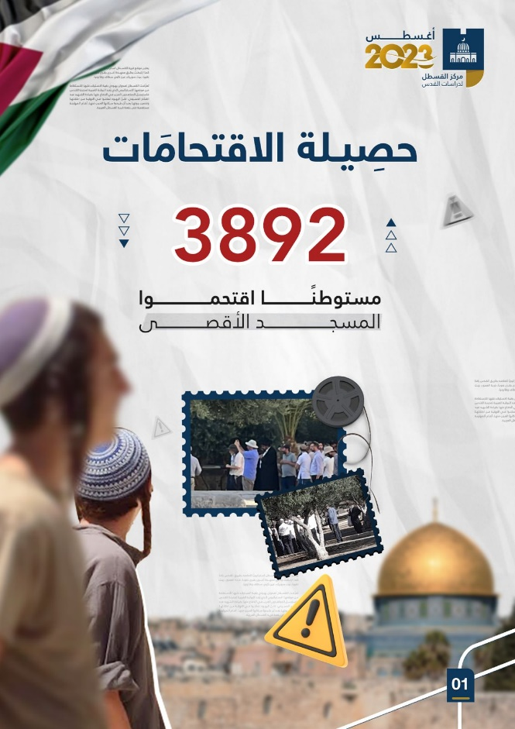
- لا يكاد يمر يوم إلا ويرتكب الاحتلال انتهاكا بحق المسجد الأقصى المبارك، تارة من قبل قواته وتارة أخرى من قبل مستوطنيه.. وخلال شهر أغسطس/ آب 2023، تواصلت اقتحامات المستوطنين للمسجد الأقصى المبارك بحماية قوات الاحتلال، وخلال الاقتحامات، تعمد المستوطنون أداء طقوسهم الاستفزازية كان أبرزها ما يسمى ببركات الكهنة التي ترى “جماعات الهيكل” أنها تسبق تأسيس “الهيكل” المزعوم معنويا.
ومن أبرز هذه الانتهاكات بحق المسجد الأقصى المبارك خلال أغسطس/آب 2023، ما يلي:
-أداء طقوس استفزازية داخل المسجد الأقصى المبارك، مثل “مباركات الزواج وبركة الكهنة والسجود الملحمي..”.
-اقتحام المسجد الأقصى المبارك بزي “الكهنوت” الأبيض.
-أداء رقصات استفزازية أمام أبواب المسجد الأقصى المبارك، لا سيما باب الحديد.
-أعضاء كنيست يقتحمون المسجد الأقصى المبارك، كالحاخام يهودا غليك.
-إعاقة أعمال الترميم ومشاريع الإعمار بالمسجد الأقصى المبارك.
– وضع موسيقى صاخبة عبر السماعات في حائط البراق للتشويش على المصلين في رحاب المسجد الأقصى المبارك.
أخبار مقدسية متفرقة وهامة [قتل واعتقال وتنكيل]:
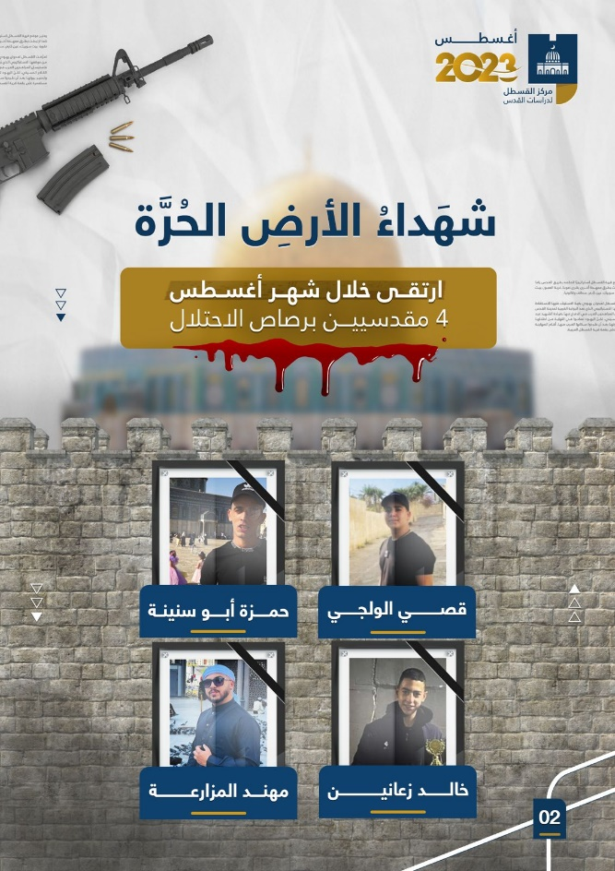
- شهداء المدينة المقدسة: ارتقى كل من الشهيد مهند مزارعة (20 عاماً) والشهيد حمزة أحمد أبو سنينة (30 عاما) الشهيد الشاب قصي الولجي والفتى الشهيد خالد الزعانين (14 عاما) متأثرين بإصاباتهم برصاص الاحتلال. وبينما شُيع الشاب أبو سنينة على عجل، احتجزت سلطات الاحتلال جثمانَي الشاب مزارعة والفتى زعانين في الثلاجات، وبذلك يرتفع عدد المقدسيين المحتجزة جثامينهم منذ عام 2001 إلى 25، بينهم 5 في العام الجاري فقط.
- نُفذت حملات اعتقال يومية في المدينة المقدسة وضواحيها طالت أكثر من 130 فلسطينيًا، بينهم أكثر من 27 قاصرًا و6 نساء، كما أصدرت محاكم الاحتلال 8 أوامر اعتقال إداري بحق أسرى من محافظة القدس، بينهم وزير القدس السابق المبعد عن المدينة خالد أبو عرفة، والنائب المقدسي المبعد أحمد عطون.
- واصل الاحتلال الإسرائيلي سياسة الإبعاد عن المدينة المقدسة والمسجد الأقصى المبارك، والتي توسّع نطاقها في الفترة الأخيرة من خلال إبعاد المقدسيين عن مناطق معينة، لاسيما البلدة القديمة ومنطقة باب العامود، وبلدات سكناهم. وقد سُلّم 19 مقدسيًا أوامر إبعاد مختلفة، وكان للمسجد الأقصى الحصة الأكبر في الإبعادات، إذ وثَّقت مصادر إبعاد 9 فلسطينيين. كما رُصد إصدار 20 أمر حبس منزلي عن محاكم الاحتلال بحق المقدسيين، ووقع 10 أطفال ضحية هذه العقوبة.
- ضمن سياسة الضغط على الشارع المقدسي والتضييق عليه بشتى الانتهاكات، كثفت سلطات الاحتلال الاعتقالات اليومية في القدس المحتلة، حيث طالت هذه الاعتقالات عشرات المقدسيين من كل أنحاء المدينة المقدسة، كان أخطرها يوم 16 أغسطس/ آب عندما حفرت قوات الاحتلال بآلة حادة “نجمة داود” على وجه الشاب عروة شيخ بعد اعتقاله من منزله في مخيم شعفاط، وذلك بعد اعتقاله والاعتداء عليه بالضرب بوحشية، وتغطية رأسه بقماشة، وبعد تقديمه شكوى لدى شرطة الاحتلال أفرج عنه بشرط الحبس المنزلي!، وأثارت هذه الجريمة، غضبًا واسعًا على منصات التواصل الاجتماعي.
- حذر نادي الأسير الفلسطيني من خطورة الوضع الصحي والنفسي للأسير المقدسي أحمد مناصرة، الذي يخضع لعزل انفرادي في سجن “أيالون”.
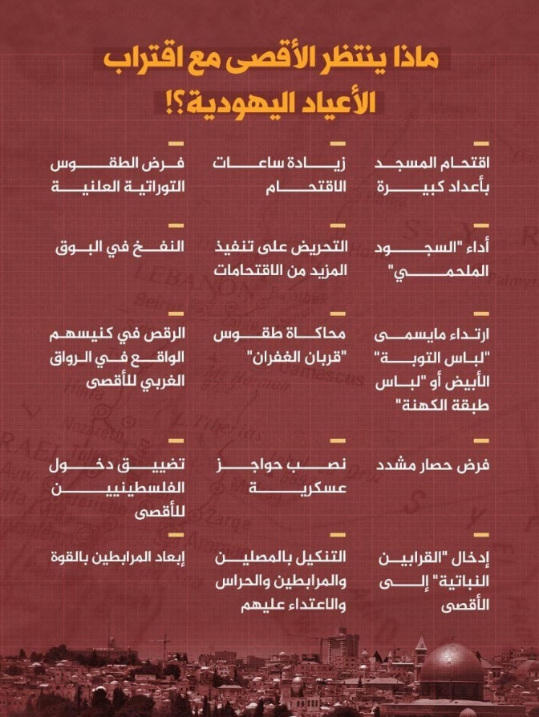
- في إطار مساعيه المستمرة لإثبات أن القدس عاصمته الموحدة، أقر الاحتلال ما تسمى “الخطة الخمسية لتطوير شرق القدس”، بهدف تعميق سيطرته على المدينة المحتلة، وتهويدها بشكل كامل. وأعلن الاحتلال تخصيص ميزانية بقيمة 3.2 مليار شيكل للخطة، التي ستكون مدتها خمس سنوات من 2024إلى 2028. ويؤكد مختصون في شؤون القدس أن الخطة خطيرة جدا، وتهدف إلى تغيير وجه مدينة القدس العربي والإسلامي كاملًا.

الاستيطان في القدس: (4) مخططات ومشاريع استيطانية
لم تتوقف عجلة الاستيطان في مدينة القدس المحتلة، وما رصده وزير الأمن القومي الإسرائيلي إيتمار بن غفير، ميزانية تقدر بنحو 120 مليون شيكل لصالح مستوطنات القدس المحتلة بحجة تعزيز الأمن فيها؛ إلا دليل واضح على المساعي الاحتلالية المحمومة لزيادة وتكثيف عمليات التهويد والاستيطان في المدينة تحقيقا لحلمه في السيطرة الكاملة عليها. ويكفي أن نعلم أن الاحتلال يستعد لتقديم 7000 وحدة استيطانية جديدة ضمن مخططاته الاستيطانية في المدينة.
وهذه أبرز مشاريع الاحتلال التهويدية في مدينة القدس المحتلة خلال أغسطس/آب 2023:
– حكومة الاحتلال تقر ما تسمى “الخطة الخمسية”، بهدف تعميق سيطرتها المطلقة على المدينة المحتلة، وتغيير وجهها العربي والإسلامي كاملا.
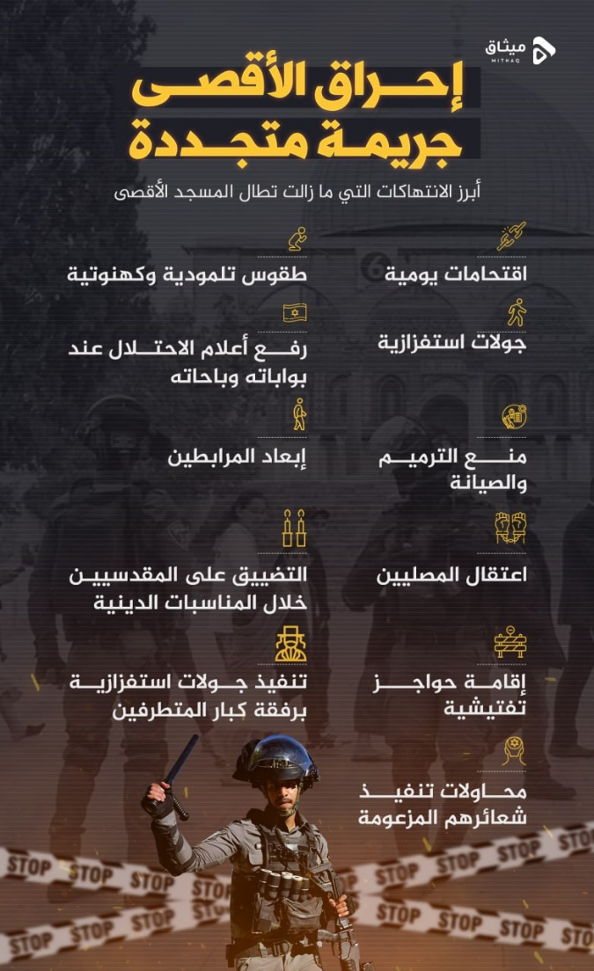
– حكومة الاحتلال تصادق على تخصيص 230 مليون شيكل لاستكمال الطريق الأمريكي الاستيطاني، أو ما يعرف بالطريق الدائري الشرقي في شرق القدس المحتلة، ضمن مشاريع مواصلات بقيمة مليار شيكل شملتها الخطة الخمسية.
– مخطط لبناء 2430 وحدة استيطانية وفندقية تضم 500 غرفة، وتم تخصيص نحو مليار شيقل من أجل تنفيذه، ويستهدف المخطط عزل مدينة القدس نهائياً عن محيطها الفلسطيني.
– مخطط لوزير الأمن الإسرائيلي إيتمار بن غفير، يتضمن تخصيص 40 مليون دولار لإنشاء طرق استيطانية جديدة للتواصل بين مستوطنات القدس، وبناء مراكز شرطة جديدة، ونشر المزيد من كاميرات المراقبة الأمنية.
– الاحتلال يعلق لافتات في الأراضي الشرقية لقرية العيسوية حول مشروع “الحديقة الوطنية” المنوي إقامتها داخل أراضي الأهالي.
هدم وتهويد:
-هدمت جرافات الاحتلال (12) بيتاً ومنشأة تعود لمقدسيين؛ وكثف الاحتلال من سياسة هدم منازل المقدسيين ضمن مخططاته الرامية لتهويد المدينة، فمنذ بداية أغسطس/ آب 2023، وآلة الهدم الإسرائيلية لم تتوقف، وتنتظر آلاف العائلات المقدسية المصير ذاته بعد إخطار الاحتلال لها بهدم منازلها بحجة البناء غير المرخص.
- تركزت إخطارات الهدم في كل من المنطقة الصناعية في حي وادي الجوز، إذ وزعت طواقم بلدية الاحتلال 60 إخطارًا للمرائب والمنشآت التجارية هناك، كما وزّعت طواقم بلدية الاحتلال أوامر هدم في منطقة رأس خميس (أحد أحياء مخيم شعفاط).
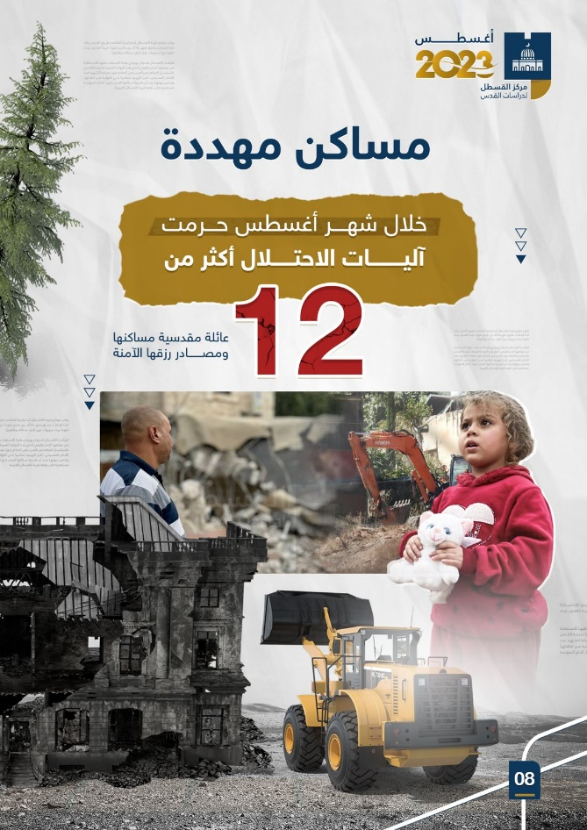
- في شهر أغسطس/آب 2023، رصدت مصادر إعلامية (12) عملية هدم وتجريف، في مدينة القدس، منها (5) عمليات هدم قسري، تفاديًا لدفع غرامات مالية باهظة، وكانت كالتالي:
- في 3آب 2023؛ أجبرت سلطات الاحتلال المقدسي معمر جعابيص على هدم منزله قسريًا في بلدة جبل المكبر.
- وفي 9 آب 2023م؛ تجريف أرض المقدسي خالد الزير، وهدم بركسات وأعمدة خشبية مقامة عليها في حي العباسية ببلدة سلوان، كما شرعت بهدم منزله لكنه تمكن من انتزاع قرارا بوقف الهدم في اللحظات الأخيرة.
- وفي 10 آب 2023م؛ إجبار عائلة البكري على هدم منزلها هدمًا قسريًا في بلدة بيت حنينا.
- وفي 14 آب 2023؛ إجبار المقدسي محمد القاق على هدم منزله هدمًا قسريًا في حي المصرارة.
- في 16 آب 2023؛ آليات الاحتلال تنفذ أعمال تجريف واسعة في إحدى أراضي حي الشيخ جراح.
- في 12 آب 2023؛ هدم منزل المواطن باجس حسين الشيخ في بلدة بدو، وهدم مصنع طوب يعود لعائلة أبو عيد في بلدة بدو. وكذلك هدم أسوار وجدران استنادية في شوارع البلدة.
- في 24 آب 2023، قوات الاحتلال تستكمل هدم قاعة السلام في بلدة العيساوية. وإجبار المقدسي أيمن دبش على هدم منزله في بلدة صور باهر هدمًا قسريًا.
- في 27 آب 2023؛ تجريف أراضي وادي حلوة في بلدة سلوان.
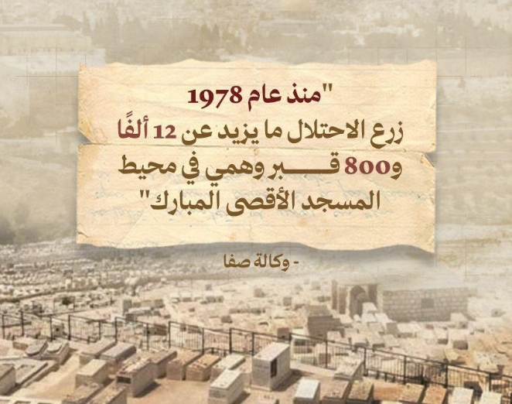
- في 30 آب 2023؛ إجبار المقدسي حسن جعفر على هدم منزله في حارة السعدية بالبلدة القديمة هدمًا قسريًا.
انتهاكات المستوطنين
(18) اعتداء نفذه قطعان المستوطنين
تنوعت وتعددت جرائم المستوطنين في مدينة القدس المحتلة، خلال شهر أغسطس/آب 2023، فقد شملت الأماكن المقدسة، والممتلكات وسرقة الأراضي، والاعتداء على المقدسيين، ومن أبرز انتهاكات المستوطنين في القدس المحتلة خلال أغسطس/ آب 2023، الاعتداء على الأهالي في حي الشيخ جراح خلال المسيرة الأسبوعية التي ينظموها كل يوم جمعة رفضا لسياسات الاحتلال، بالإضافة إلى ذلك اعتدى مستوطنون بالضرب المبرح على الطفل المقدسي مصطفى موسى أبو خلف قرب باب الخليل.
- تم رصد نحو (99) عملية اقتحام لقرى وبلدات المدينة المقدسة خلال شهر أغسطس/آب 2023.
معركة التعليم في القدس
- قرر وزير مالية الاحتلال بتسلئيل سموتريتش في 9 آب 2023، تجميد الأموال المخصصة لبرامج التعليم الفلسطيني بالقدس، بدعوى أن الموازنات تستخدم للتحريض ضد الاحتلال. حيث يعمل سموتريتش وحزبه “الصهيونية الدينية” كل ما في وسعه لإغلاق المدارس المقدسية، وتشجيع الطلبة على الانتقال إلى المؤسسات التعليمية الإسرائيلية.
- تواصلت أزمة مدرسة اليتيم العربي التي تشهد مؤامرة لتسريبها إلى الاحتلال من خلال طرد معلميها وإغلاق معظم التخصصات ووقف التسجيل للفصل الجديد. أطلقت لجنة أولياء أمور مدارس الإيمان تطلق كتاب “التعليم؛ الحرب الصامتة في القدس”، لرصد التحريف والتزوير الذي تتعرض له المناهج الفلسطينية.
- أقرَّ الاحتلال افتتاح 3 مدارس بنظام المنهاج الإسرائيلي في القدس، وذلك تزامنا مع بدء العام الدراسي الجديد، وتقع هذه المدارس في بلدة كفر عقب، وفي حي الصلعة، ومنطقة شعفاط.
تفاعل مع قضية القدس ومقاومة لممارسات الاحتلال:
-30 مقدسيا ينظمون جولة بالدرجات الهوائية في أراضي قريتي لفتا وقالونيا المهجرتين.
-تخرج طلاب الفوج الثاني من أكاديمية العلوم الشرعية في المسجد الأقصى المبارك.
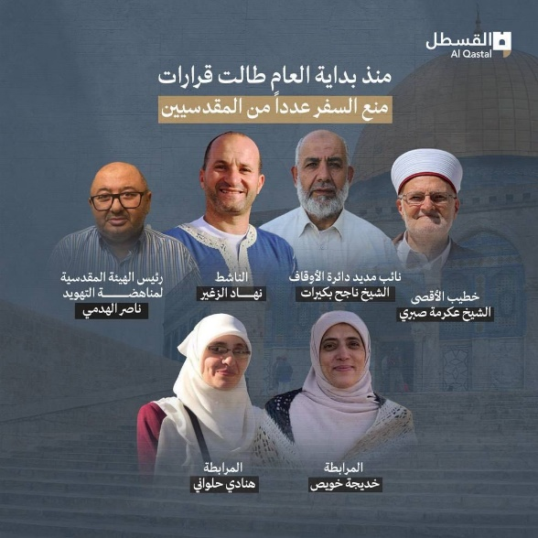
– المقدسية سارة الجمل تفوز بالمركز الأول على مستوى الوطن بمسابقة “الهاكثون” للبرمجة والذكاء الاصطناعي.
-الفتى المقدسي عمرو داوود يفوز بالميدالية الذهبية في بطولة “الكيك بوكسنج” بالأردن.
-المقدسي يزن جابر يفوز بالجولة الأولى ضمن بطولة الأندية التايلندية للمحترفين بالضربة القاضية بأقل من ٢٠ ثانية.
– عائلة الرجبي المقدسية تقيم حفلاً لتكريم حفظة القرآن الكريم من العائلة في بلدة عناتا.
-الطالب المقدسي قصي سلامه يختم حفظ القرآن الكريم في المسجد الأقصى المبارك.
– تكريم الفوج السابع من حفظة القرآن الكريم في بلدة جبل المكبر.
– تكريم 300 حافظة وحافظ لأجزاء من القرآن الكريم من بلدات شمال غرب القدس.
– المقدسي موسى مصطفى يحرز الميدالية الذهبية لفلسطين، بعد فوزه في 4 نزالات خلال بطولة المنتخبات العربية “للمواي تاي” في ليبيا.

....انتهى

